**ТЕХНОЛОГИЧНО УЧИЛИЩЕ ЕЛЕКТРОННИ СИСТЕМИ**

**към ТЕХНИЧЕСКИ УНИВЕРСИТЕТ - СОФИЯ**

**ДИПЛОМНА РАБОТА**

**Тема:** Клонинг на японската аркадна игра Pac-Man

Дипломант: Научен ръководител:

Георги Славев Данчев Виктор Кетипов

С О Ф И Я

2 0 1 7

**УВОД**

**0.1. Видео игрите сега**

В днешно време видео игрите са част от живота на много хора. В някой страни дори се заражда терминът „e-sport“ или „electronic sport“ (електронен спорт), представящ играенето на видео игри като официален спорт и дори се организират масови международни турнири, провеждащи се на огромни стадиони. Вече дори има и световни шампиони по едни от най- играните игри в момента – League of Legends, Dota 2, Counter-Strike: Global Offensive, StarCraft 2, Call of Duty, Heroes of the Storm, Overwatch и много други.

**0.2. Първата електронна игра**

Игрите, които излизат на пазара в днешно време, са резултат от дълга „еволюция“, водеща началото си от средата на миналия век, като се приема, че първата електронна игра е създадена от американския учен Уилям Хигинботън (William Higinbothan) през 1958 година. Била наречена „Tennis for Two“ (тенис за двама) и представлявала точно това – игра наподобяваща тенис мач погледнат от реферска перспектива (фиг. 0.2.1.). Правилата били прости – двама човека играят един срещу друг, като всеки контролира посредством бутон и потенциометър въображаем тенесист, целейки да спечели според правилата на тениса. От хардуерна гледна точка Tennis for Two представлява огромен аналогов „компютър“, два контролера и осцилоскоп, служещ за визуализиране на играта (фиг. 0.2.2.).

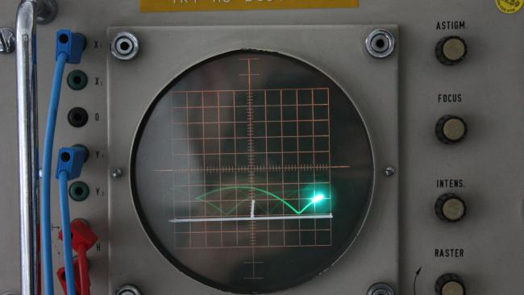

Снимка на играта „Tennis for Two“

**(0.2.1.)**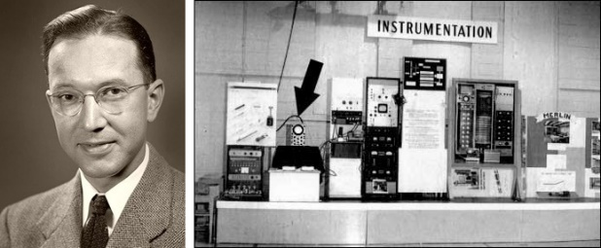

Уилям Хигънботън и „Tennis for Two“ в цял размер

**(0.2.2.)**

**0.3. „Златната епоха“ на аркадните игри**

Аркадните игри са самостойни инсталации, които позволяват играенето на видео игра срещу жетон/монета. Представляват масивни конструкции с размери малко по- големи от човешките, в които има вградени нужните компоненти за игра:

* Микроконтролер, който изпълнява играта и обработва подадения потребителски вход
* Наръч от периферни устройства, подаващи входни данни към играта – обикновено joystick и бутони.
* Монитор

Японската играта Space Invaders е категоризирана като първият блокбъстър в света на аркадните игри. През 1978 година успехът ѝ е толкова голям, че в САЩ и Япония почти няма обществено място, на което да я няма инсталирана. Поради нарастващия интерес към този вид забавления, пазарът се залива с множество различни заглавия и скоро аркадните игри започват ново движение на тогавашната попкултура. Започва очертаванаето на „златна епоха“ за бизнеса с аркадни игри, като за 2 години е оценен на 21 млрд. долара.

**0.4. Цели на дипломната работа**

Настоящата дипломна работа има за цел пресъздаване на японската аркадна игра Pac-Man, включвайки нейните основни игрови механики. Като допълнение към самата игра дипломната работа съдържа добавени функционалности:

* Система за лесно създаване на карти/терени, на които играчите могат да играят
* Графични настройки, позволяващи „козметични“ промени по изгледа на играта
* Класация на най- високите резултати

**ПЪРВА ГЛАВА**

**Преглед на Pac-Man и средствата за създаването на подобна игра**

**1.1. Преглед на оригиналната игра**

**1.1.1. Създаване и разпространение**

Pac-Man е видео игра, произведена от японската фирма Namco в началото на 80-те години на миналия век. След излизането на играта на пазара през май 1980 година, стотици аркадни машини с нея се инсталират единствено Япония. Само за пет месеца Pac-Man придобива световна популярност и американската фирма Midway Games купува правата над нея и започва да я дистрибутира и в САЩ.

**1.1.2. Различия с вече известните по онова време игри**

Pac-Man излиза на пазара когато той е залят с игри с космическа или състезателна (racing) тематика, като най- известни са:

* Spacewar! (фиг. 1.1.2.1)
* Space Invaders (фиг. 1.1.2.2)
* Galaxian (фиг. 1.1.2.3)
* Astro Race (фиг. 1.1.2.4)
* Speed Race

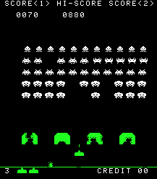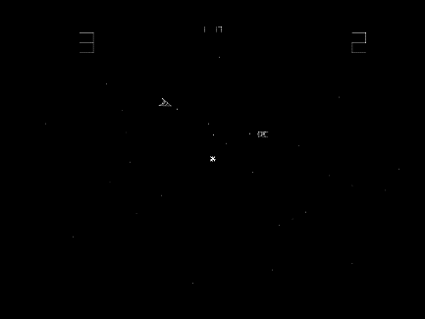

Spacewar! (**1.1.2.1.**) Space Invaders (**1.1.2.2.**)

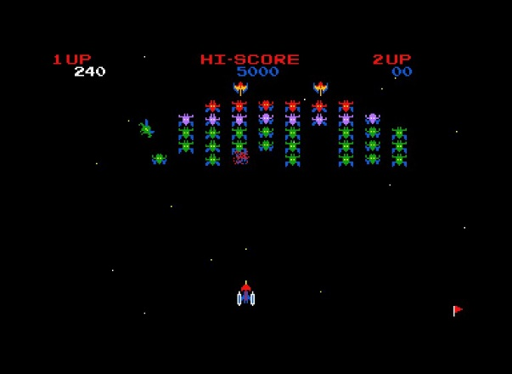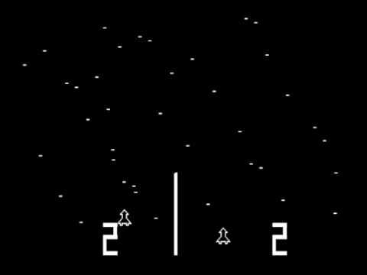

Galaxian (**1.1.2.3.**) Astro Race (**1.1.2.4.**)